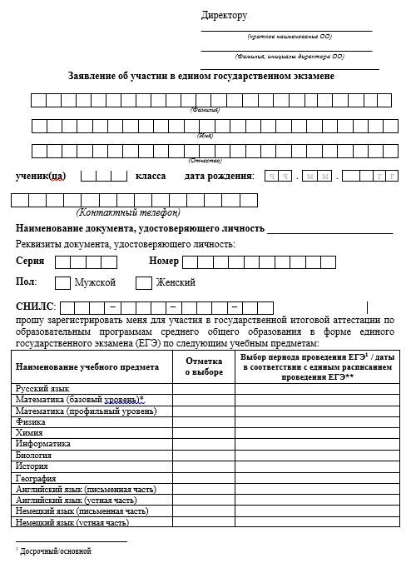

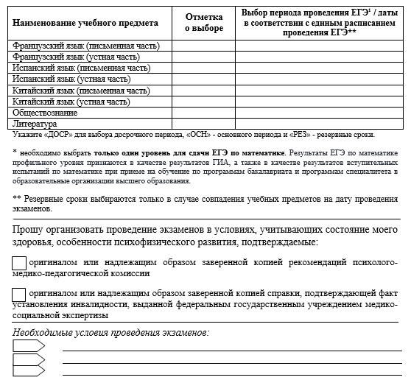

С порядком проведения ГИА, в том числе со сроками, местами проведения ГИА, с основаниями для удаления из ППЭ, с процедурой досрочного завершения экзамена по объективным причинам, правилами заполнения бланков, о ведении в ППЭ и аудиториях видеозаписи, с порядком подачи и рассмотрения апелляций о нарушении Порядка и о несогласии с выставленными баллами, со временем и местом ознакомления с результатами ГИА, ознакомлен/ознакомлена.

